Часть 2 – 30 минут

№ | Пунт ТЗ | Описание ошибки | Скриншот
1 | Пункт 2 | Сложность вопроса. В значении «до» можно указать отрицательный результат | 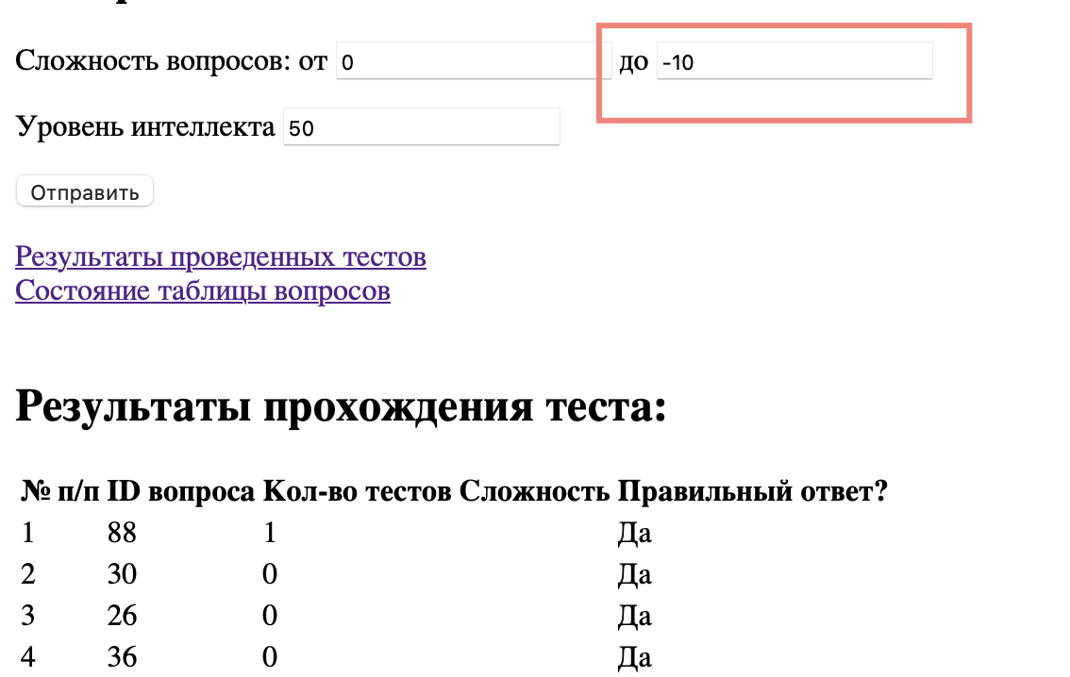
2 | Пункт 2 | Можно указать диапазон в обратном порядке
3 | Пункт 2 | Можно ввести дробные значения и они округлятся до ближайшего целочисленного | 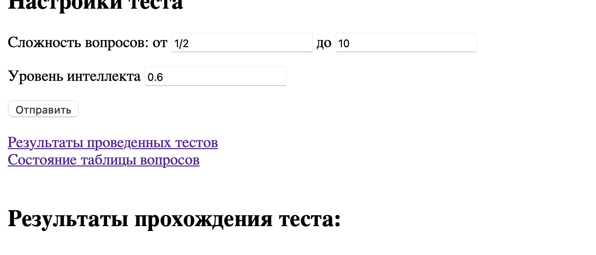
4 | Пункт 3 | Уровень интеллекта выходит за пределы допустимых значений.  Можно указать отрицательный уровень интеллекта  И значение выше нормы | 
5 | Пункт 3 | Можно указать текстовое значение интеллекта и оно приравнивается к 0 и правильных ответов не будет | 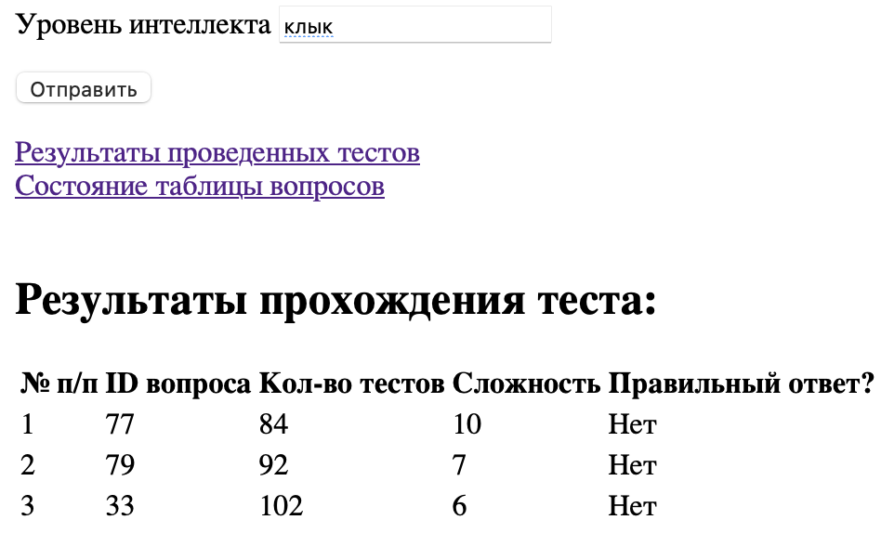
6 | Пункт 4 | Отсутствует разность результатов | Исходные данные: Сложность от 0 -1  Интеллект 1  Ожидаемый результат:  По теории вероятности, хоть один раз, но ответ должен был быть неправильным для вопросов со сложностью 1.  Результат:  все правильные ответы
7 | Пункт 5 | Отбор не идет с приоритетом тех вопросов, которые реже попадались в тестировании  Часть вопрос используется повторно, хотя некоторые из них ещё не задавались | 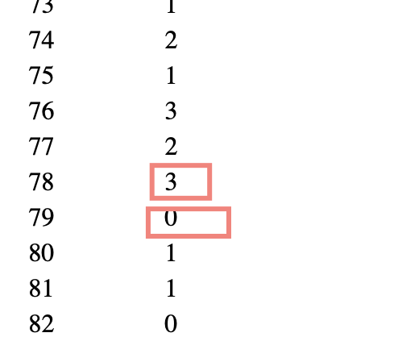
8 | Пункт 6 | Повторный запрос с теме же параметрами не осуществляет обязательного числ (40) вопросов | 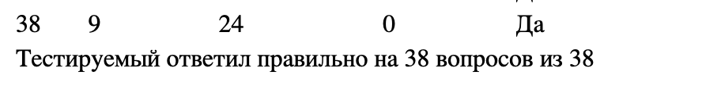  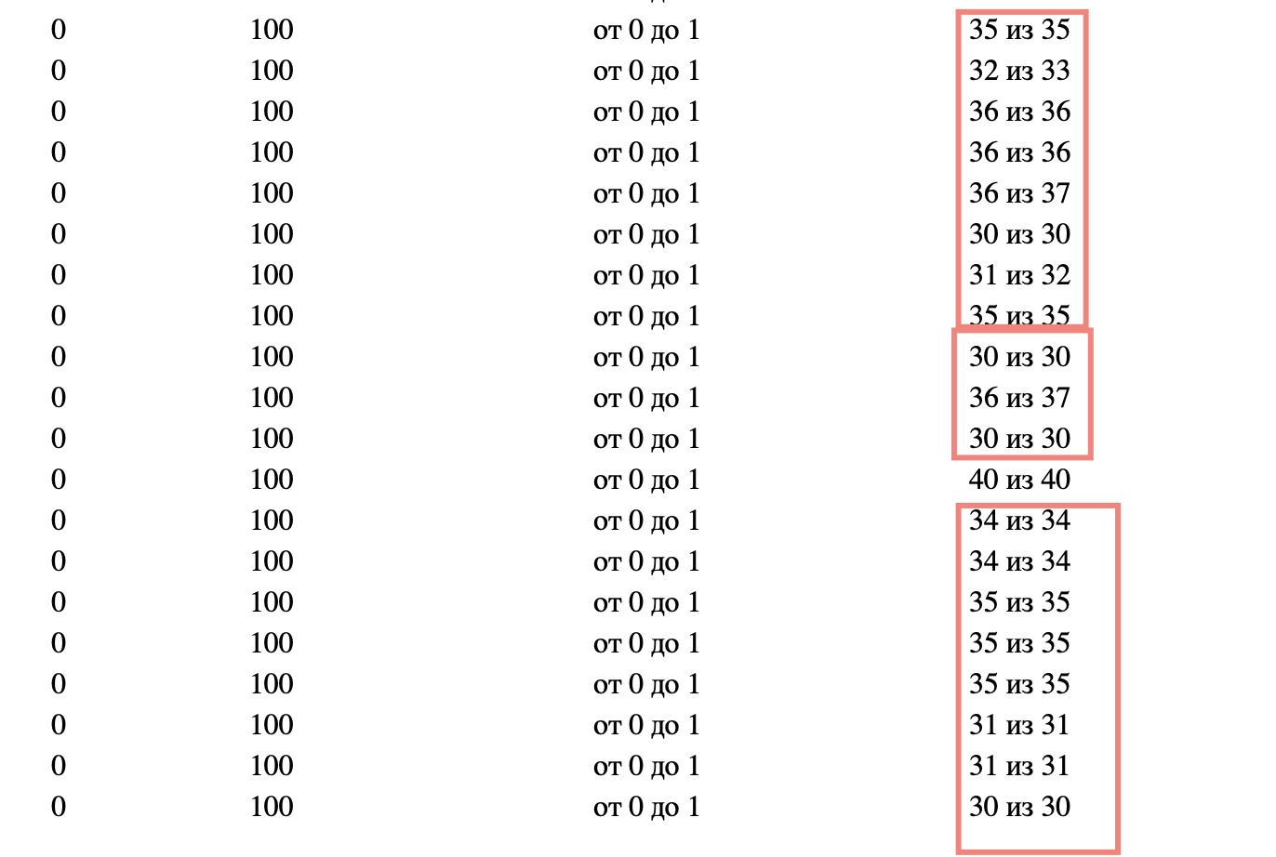
9 | Пункт 6 | Исчез уровень сложности в итоговой таблице (при указывании неверного диапазона) | 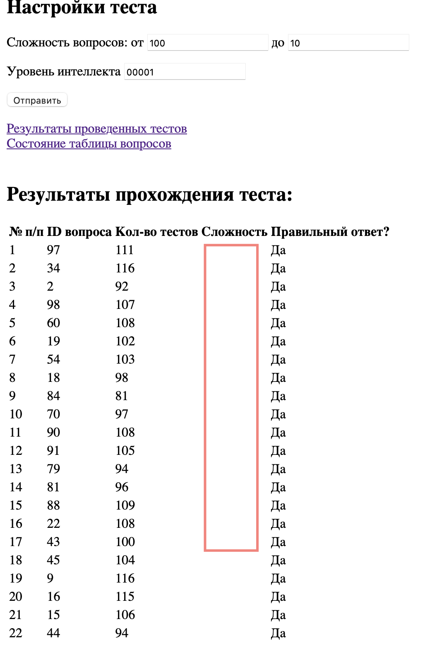
10 | Пункт 7 | В результатах отсутствует порядковый номер | 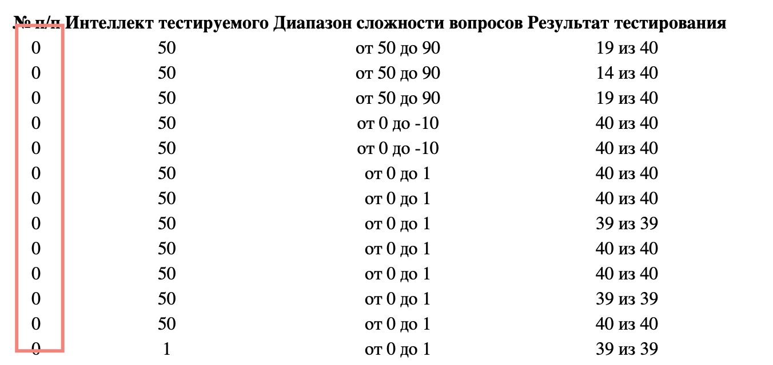
11 | Пункт 3 | Пользователем с интеллектом 100 дал неправильный ответ на вопросы из сложности ниже, чем его диапазон | 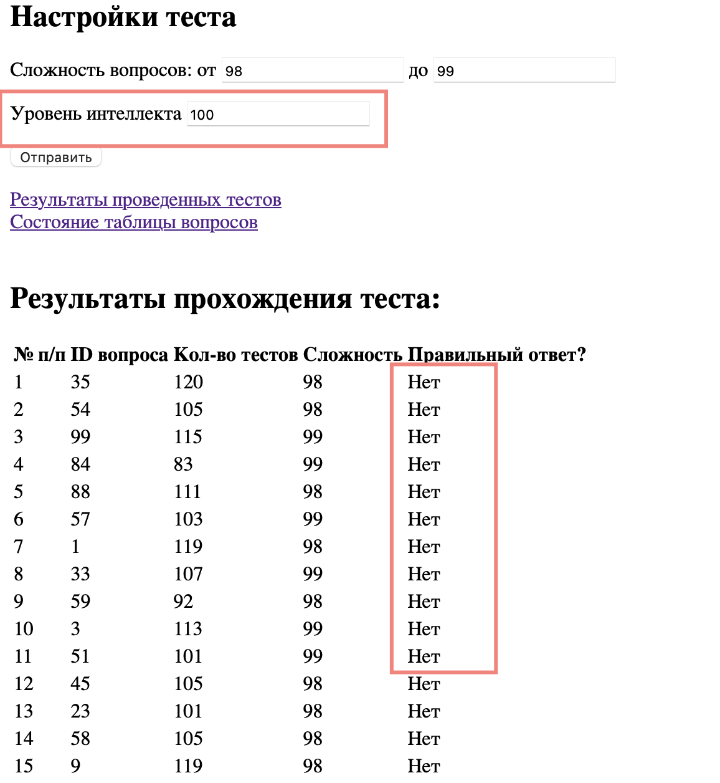
12 | Пункт вне ТЗ | При формировании результатов прохождения, идет несколько обращение к БД

